C:\Users\廖雅樵\Documents\Tencent Files\610177197\Image\C2C\]~5DPJIZ9D`@9A8I]BKV6VL.png  
调查开发团队的创作出发点  
开发成本  
公司发展的历史等等  
  
  
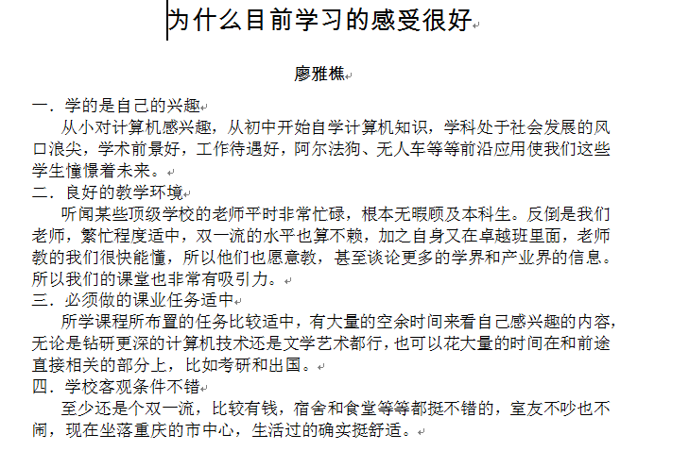  
深入分析自己“兴趣”的来源 以及形成过程  
  
  
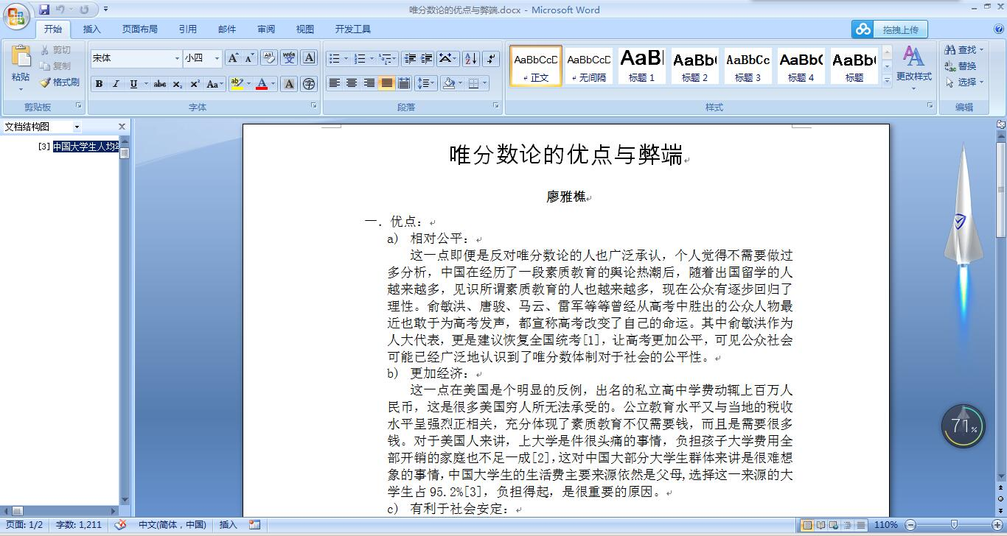  
  
在排版上 要用“加粗”这种视觉重点   标示出每个段落的叙述重点  
  
  
C:\Users\廖雅樵\Documents\Tencent Files\610177197\Image\C2C\1@PB[~8%7T[1)4~A4$59LV2.png  
大小标题 除了换行 还要有不同大小的字体  
  
从文理科的人才输出情况 数量 质量  来衡量唯分数体制的优缺点  
  
  
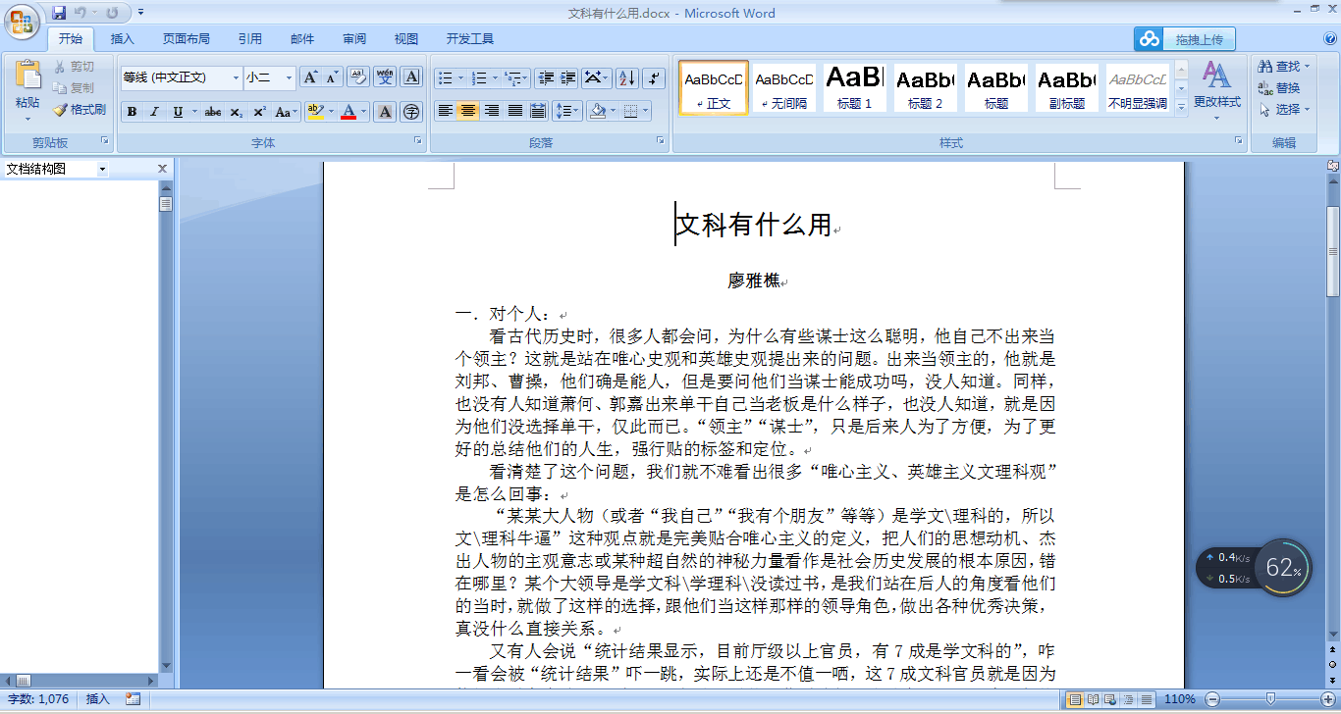  
  
这部分排版有同样的问题哈。  
  
总的来说条理很清晰 废话也比较少